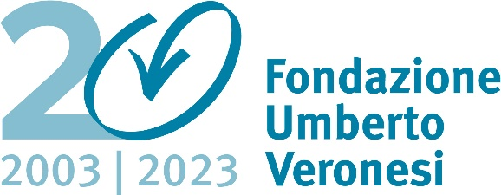
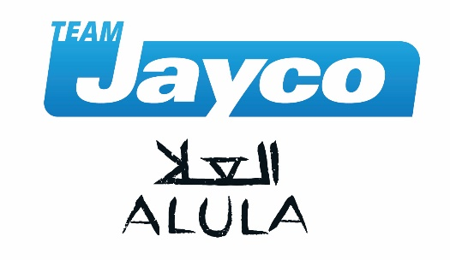al fianco di

Team Jayco AlUla al fianco di Fondazione Umberto Veronesi

Team Jayco AlUla è il primo e unico team australiano che fa parte dell’UCI World Tour, in altre parole, l’organizzazione mondiale che raccoglie le principali squadre di ciclismo maschile e femminile professionistico. Nel 2023, il Team è alla sua dodicesima stagione tra le maggiori formazioni del ciclismo internazionale e con oltre 450 vittorie è tra le squadre più titolate e vincenti in attività. La struttura del Team è composta da una formazione maschile - 30 atleti - e da una femminile con 15 atlete. Completano l’organizzazione oltre 70 professionisti che curano la parte tecnica, atletica, logistica, nutrizionale, di comunicazione e Marketing.

Il sostegno e la collaborazione con Fondazione Umberto Veronesi, nata grazie all’amicizia di Brent Copeland, General Manager GreenEDGE Cycling e Francesca Ruffini, Responsabile della Delegazione di Como di Fondazione Umberto Veronesi, si articolerà attraverso diverse iniziative a cominciare da aste benefiche a sostegno della ricerca scientifica che vedranno la possibilità di poter vivere direttamente dall’ammiraglia del team una tappa del Giro d’Italia. Oltre a quest’esperienza così coinvolgente, verrà messa all’asta sia la maglia autografata dell’attuale campione italiano su strada, il vicentino Filippo Zana, con cui partecipa all’edizione della “Corsa rosa” 2023. Oltre alla maglia del campione vicentino, vi sarà la sua Giant tricolore, preparata ad hoc per questa edizione del Giro d’Italia. Il Team Jayco AlUla sarà a fianco di Fondazione Umberto Veronesi con diverse campagne di sensibilizzazione per le principali tematiche dedicate alla prevenzione.

“Siamo molto contenti di poter avviare questa collaborazione con una realtà d’eccellenza come Fondazione Umberto Veronesi e per questo ringrazio in primis Francesca Ruffini, con la quale abbiamo iniziato a discutere di questa opportunità solo poche settimana fa. La ricerca scientifica e la lotta ai tumori sono temi che purtroppo toccano l’intera società e anche noi sportivi dobbiamo dare il nostro contributo attraverso diverse iniziative che aiutino a sensibilizzare il mondo dello sport e non solo. Le tematiche e attività che andremo a sviluppare in futuro sono davvero molte, e faremo del nostro meglio per raggiungere più persone possibili a queste tematiche e lavorare insieme a Fondazione per supportare la loro continua crescita” – afferma Brent Copeland, General Manager Team Jayco-AlUla.

“Durante questi vent’anni Fondazione ha realizzato attività e progetti legati all’importanza dell’attività fisica come arma di prevenzione da numerose malattie e siamo onorati che la GreenEDGE Cycling sia al nostro fianco per sostenere la ricerca scientifica d’eccellenza, diffondendo inoltre messaggi legati ai corretti stili di vita” – dichiara Monica Ramaioli, Direttore Generale di Fondazione Umberto Veronesi.

“Sono felice che la GreenEDGE Cycling abbia deciso di essere al fianco di Fondazione soprattutto perché da sempre credo che lo sport sia un’importante arma di prevenzione e veicolo di messaggi fondamentali per la salute di tutti noi” – conclude Francesca Ruffini, Responsabile della Delegazione di Como di Fondazione Umberto Veronesi.

